تقويم مرحلي 4 م لميدان الظواهر الكهربائية
الوضعية الاولى :
في حصة الاعمال المخبرية طلب الاستاذ من المتعلمين تحقيق تجربة لظاهرة التكهرب.بعد تفويجهم الى فوجين :
الفوج الاول : قام بدلك قضيب ايبونيت بقطعة صوف وقربه دون لمس من كرية بوليستران معلقة بخيط حريري .
الفوج الثاني : قام بدلك قضيب زجاجي بقطعة فرو ولمس به كرية بوليستران معلقة بخيط حريري.
التجربة 01 | التجربة 02
1 – مانوع الشحنة التي يحملها قضيب الايبونيت وقضيب الزجاج.
2 – اذكر طرق التكهرب لكل من القضيب والكرية في كل تجربة .
3 – فسر ما يحدث للكرية في كل تجربة .
الوضعية الثانية :
1 ) يمثل المنحنى تغير التوتر للتيار داخل المنزل بعد معاينته براسم الاهتزاز المهبطي:
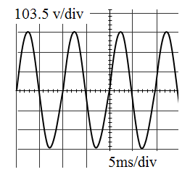
- اعتمادا على البيان : احسب التوتر الاعظمي – التوتر المنتج – الدور والتواتر .
2 ) يمثل هذا التيار خطرا على الاشخاص والممتلكات :
- بين سبب كل خطر مما يلي :
صدمة كهربائية عند لمس الغسالة | تلف الاجهزة | انقطاع التيار الكهربائي عن المنزل
3 ) انجز مخططا كهربائيا للمنزل مع مراعاة قواعد الامن الكهربائي .
المعالجة البيداغوجية :

